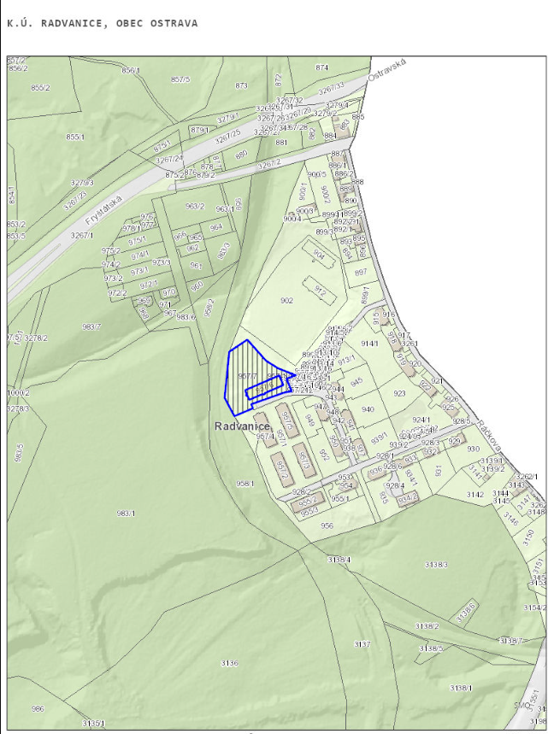

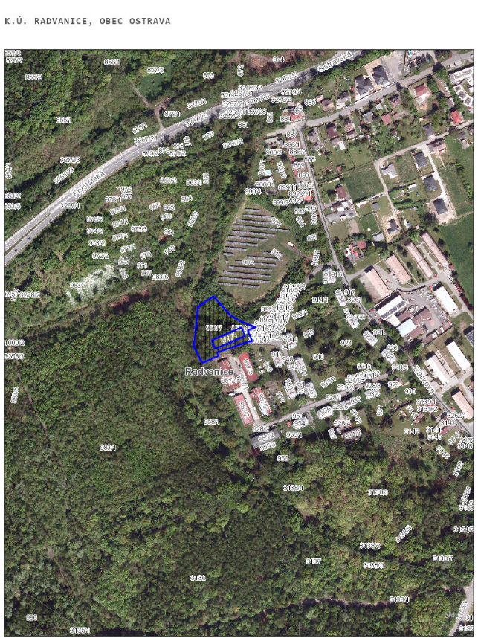

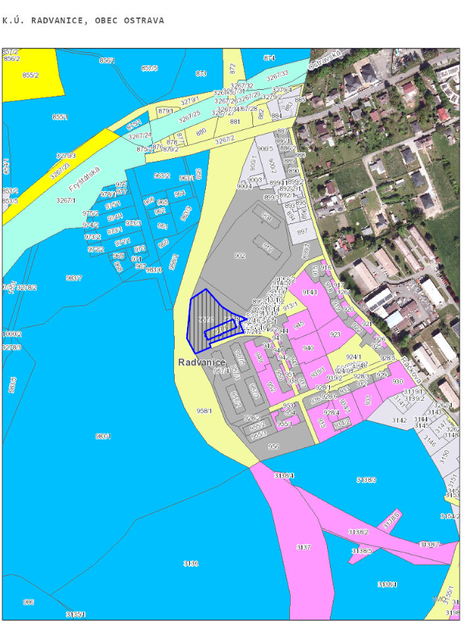
Legenda:
Světle žlutá – statutární město Ostrava, městský obvod Radvanice a Bartovice
Šedá – právnické osoby
Modrá – ČR – Lesy České republiky, s.p.

